# 松江区2024学年度第二学期等级考质量监控试卷

# 高三物理

(考试时间60分钟，满分100分) 2025.04

(试卷共6页，答题纸共1页)

特别提示：

1．本考试分设试卷和答题纸。答题前，务必在答题纸上填写学校、班级、姓名、考号，并将核对后的条形码贴在指定位置上。

2．本试卷标注“多选”的试题，每小题有 2 ~ 3 个正确选项，漏选给一半分，错选不给分；未特别标注的选择类试题，每小题只有1个正确选项。

3．在列式计算、逻辑推理以及回答问题过程中，须给出必要的图示、文字说明、公式、演算等。

4．重力加速度 *g* 取 9.8 m/s2。

## 一 北斗导航

北斗卫星导航系统是由中国自主研发、独立运行的全球卫星导航系统。如图，a、b、c 为北斗系统的三颗卫星，已知它们绕地球做匀速圆周运动的半径分别为 *r*a、*r*b、*r*c，且 *r*a = *r*b > *r*c。

a

b

c

1．导航卫星的发射速度应______。

A．小于第一宇宙速度

B．大于第一宇宙速度且小于第二宇宙速度

C．大于第二宇宙速度

2．运载火箭将卫星从地面发射时，假设在舱内放置一个单摆，此时单摆周期______在地面时的周期。

A．小于 B．大于 C．等于

3．卫星 a、b、c 的线速度分别为 *v*a、*v*b、*v*c，角速度分别为 *ω*a、*ω*b、*ω*c，则______。

A．= B．= C．= D．=

4．若卫星 b 与卫星 c 质量相同，则卫星 b 的机械能______卫星 c 的机械能。

A．大于 B．等于 C．小于

## 二 电的应用

从雷电到电容器，从伏打电池到太阳能电池，人类对电现象的研究和应用，深深影响着人类文明的发展。

1．如图为平行板电容器充电过程中板间电压 *U* 与电荷量 *Q* 的图像。

*U*1

*U*

*Q*

*O*

*Q*1

（1）根据 *U*–*Q* 图像，若电容器充满电时电荷量为 *Q*1，板间电压为 *U*1。则电容器储存的电势能为______。

（2）减小电容器的极板间距，图线斜率将______。

A．增大 B．不变 C．减小

A

B

*v*

2．（计算）如图，A、B 为平行板电容器的两极板，板长为 *L*，板间距为 *d*，电容器电容为 *C*，带电量为 *Q*。一电子从两极板左侧正中央水平向右射入。已知电子电荷量为 *e*，质量为 *m*。求电子能从两极板间飞出的最小初速度 *v*。

3．某同学制作一个电池，并连接如图所示的电路。电池的电动势为 *E =* 10 V，内阻为 *r =* 200 Ω，定值电阻 *R*1 = 100 Ω。滑动变阻器 *R* 的阻值范围为 0 ~ 100 Ω。

P

*R*

*R*1

*E*

*r*

S

A

V

（1）闭合开关 S 后，滑动变阻器 *R* 的滑片向上移动过程中，电流表示数______。

A．减小 B．增大 C．先增大后变小 D．先变小后增大

（2）电池输出功率最大时，滑动变阻器阻值为______Ω，电压表示数为______V。

## 三 高空滑索

高空滑索因其惊险刺激深受游客喜爱。

1．游客下滑前滑环固定在钢索 AB 上 O 点处，滑环和人均处于静止状态，钢索和轻绳的夹角关系如图所示。则受力最大的是______。

A

B

C

O

A．OA 段钢索 B．OB段钢索 C．OC段轻绳

2．如图，游客沿倾角 *θ* = 37° 的钢索加速滑下，滑环与钢索间的动摩擦因数 *μ* = 。忽略空气阻力，sin37° = 0.6，cos37° = 0.8。

钢索

*θ*

轻绳

轻质滑环

（1）游客下滑时处于______；

A．超重状态 B．失重状态 C．完全失重状态

（2）其加速度大小为______（保留 3 位有效数字）；

（3）下滑过程中，轻绳对游客______；

A．做正功 B．不做功 C．做负功

（4）（计算）若游客质量为 60 kg，求轻绳对游客的拉力（保留 3 位有效数字）。

3．为消除安全隐患，在倾斜钢索末端加装一段水平钢索，如图所示。滑环和游客进入水平钢索时速度大小为 *v*，且恰能滑到水平钢索右端。滑环与水平钢索的动摩擦因数为 *μ*。由以上信息可以估算得到的物理量有_____________________________________（至少写出 3 个物理量）。

轻绳

轻质滑环

水平钢索

## 四 现代医学成像技术

现代医学通过多种物理手段实现人体成像，包括彩超、核磁共振、PET 等技术。

1．彩超通过发射和接收超声波成像。当血细胞向探头运动，接收到的反射波频率______。

A．变小 B．不变 C．变大

A

*O*

*p*

*V*

B

2*p*0

*p*0

*V*0

2*V*0

C

2．核磁共振设备的冷头工作时，氦气经历周期性压缩与膨胀。如图 A→B→C→A 是一定质量氦气的压强 *p* 随体积 *V* 的变化图象。已知 A 点温度为 *T*，则 B 点温度为______；由状态 C 到状态 A 的过程中，系统放出的热量为______。

3．正电子发射断层扫描（PET）是一种基于放射性同位素衰变的核医学成像技术，它的基本原理是：将放射性示踪剂 189F 注入人体，189F 在人体内衰变放出正电子。

（1）189F 的衰变方程为____________________________。

（2）如图为 189F 在 0 ~ 100 min 的衰变图象，画出 100 ~ 300 min 的图象（横坐标 *t* 表示时间，纵坐标 *N*/*N*0 表示任意时刻 189F 的原子数 *N* 与 *t* = 0 时的原子数 *N*0 之比）。

*t*/min

1.00

0.75

0.50

*O*

100

200

*N*/*N*0

300

0.25

4．（计算）如图为磁屏蔽室中的某种扫描机，M、N 之间是加速电场，长方形虚线框内存在垂直纸面的匀强磁场。正电子从静止开始经电场加速后，垂直边界进入磁场，在磁场中的速度偏转的角度为 *θ*，最后打在靶上的 P 点。已知加速电压为 *U* = 200 V，磁场宽度 *d* = 0.1 m，正电子质量 *m* = 9.1×10−31 kg、电荷量 *e =* 1.6×10−19 C，偏转角为 *θ =* 30°，求：（保留 3 位有效数字）。

*d*

*θ*

M

N

加速电场

偏转磁场

P

（1）正电子离开电场时的速度大小；

（2）偏转磁场的磁感应强度 *B*。

## 五 矿石收音机

矿石收音机是一种简易的无线电接收装置，具有低成本、易制作、无需电源的特点。

1．如图，线圈 L1、L2 组成磁性天线，用于接收电磁波信号。

*C*1

*L*1

*L*2

*C*2

耳机

（1）线圈 L1、L2 没有用导线连接却能传递信号，利用了______。

A．电磁感应原理

B．电流的磁效应

C．通电导线在磁场中受到安培力

（2）（多选）线圈 L1、L2 的匝数分别为 *n*1、*n*2，线圈 L1 输出功率一定，为了提高耳机的声音强度，可______。

A．仅增大 *n*1 B．仅减小 *n*1 C．仅增大 *n*2 D．仅减小 *n*2

2．（多选）如图为 LC 振荡电路某时刻的工作状态，则该时刻______。

A．电容器极板间电场正在增强

B．电容器极板间电场正在减弱

C．线圈储存的磁场能正在减少

D．线圈储存的磁场能正在增加

E．线圈中感应电流方向与图中电流方向相反

F．线圈中感应电流方向与图中电流方向相同

*t*

*B*

*T*

*O*

*B*0

*−* *B*0

3．某科技小组将阻值为 *R*、长为*L*的直导线缠绕在圆柱体上自制线圈，该线圈匝数为 *N*、横截面积为 *S*。

（1）将线圈放在与线圈轴线平行的磁场中，磁感应强度 *B* 随时间 *t* 变化满足余弦函数，如图所示。线圈中磁通量随时间变化的关系式 *Φ* =______；线圈中感应电动势的最大值 *E*m =______。

（2）如图，两条相距为 *d* 的光滑平行金属导轨位于水平面（纸面）内，其左端接一阻值为 *R* 的定值电阻，导轨平面与磁感应强度大小为 *B* 的匀强磁场垂直，导轨电阻不计。将线圈垂直导轨放置，两端恰好能与导轨接触。在水平拉力作用下，线圈在导轨上以速度 *v* 匀速向右运动。通过电阻 *R* 电流大小为______；水平拉力的功率为______。

*v*

*R*

*d*

*B*

## 六 光的本性

*m*

*I*

*r*

*g*

*m*1

*m*0

光的发展是一部曲折的历史，从古代对光的直观认识到 17 世纪光的波动说与粒子说之争，19 世纪麦克斯韦提出电磁理论，20 世纪量子力学揭示光的波粒二象性。

1．如图，白光从空气进入玻璃，折射光线 a、b 之间产生七色光带，光线 a 在玻璃中的折射率______光线 b 在玻璃中的折射率。

O

空气

玻璃

a

白光

b

A．大于 B．小于 C．等于

2．（多选）如图为利用双缝干涉测定光的波长的实验装置，激光经过双缝后在光屏中可以观察到干涉条纹。若想增加光屏中的条纹个数，可______。

A．将激光器靠近双缝

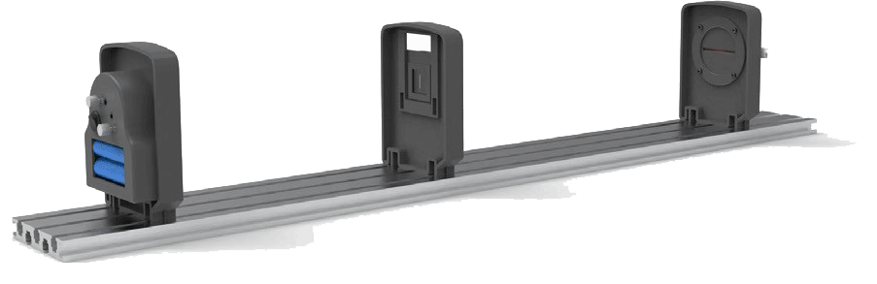

激光器

双缝

光屏

B．将激光器远离双缝

C．将光屏远离双缝

D．将光屏靠近双缝

E．换用间距更大的双缝

F．换用间距更小的双缝

3．光电效应和康普顿效应揭示光具有粒子性，表明光既有能量又有动量。普朗克常量为 *h*，光速为 *c*，电子电荷量为 *e*。

（1）如图为金属钠的遏止电压 *U*c 与入射光频率 *ν* 的关系。则图线的斜率为______。

*O*

*U*c

*ν*

*ν*0

Na

（2）（论证）一个光子的频率为 *ν*、波长为 *λ*，与一个质量为 *m* 的静止电子发生弹性碰撞。假设：碰撞前后，电子质量和光子速度方向都保持不变。该假设是否合理？求解假设情景下碰撞后电子的速度来论证你的观点。

# 答案及评分标准

## 一 北斗导航（4小题，12分）

1．（3分）B 2．（3分）A 3．（3分）B 4．（3分）A

## 二 电的应用（6小题，17分）

1．（1）（2分）*U*1*Q*1 （2）（3分）C

2．（5分）粒子在电场中做类平抛运动。（1分）

板间电压 *U* = ，电场强度 *E* = ，所受合力 *eE* = *ma*，解得：加速度 *a* = （1分）

水平方向粒子做匀速直线运动，经过极板间的时间 *t* = （1分）

若此时粒子恰能从极板右下方射出，对应的初速度最小。

竖直方向做初速度为零的匀加速直线运动，位移 *x* = ，由 *x* = *at*2（1分）

解得 *v* = （1分）

3．（1）（3分）A （2）（2分）100，（2分）2

## 三 高空滑索（6小题，20分）

1．（3分）A

2．（1）（3分）B （2）（3分）1.35 m/s2 （3）（3分）C

*G*

*F*拉

53°

*α*

*x*

*y*

*a*

（4）（5分）解法一：在沿钢索方向和垂直钢索方向建立直角坐标系。

受力分析如图所示。（1分）

游客在垂直于钢索方向受力平衡，由平衡条件得，

*F*拉cos*α* = *G*cos37° （1分）

沿斜面方向做匀加速运动，由牛顿第二定律得，

*G*cos53° − *F*拉sin*α* = *ma* （1分）

解得拉力大小 *F*拉 = 543 N （1分）

*α* = 30°，拉力方向与垂直于钢索方向向左成 30°。 （1分）

解法二：如图，对游客进行受力分析。 （1分）

*G*

*F*拉

*F*合

53°

*β*

由牛顿第二定律得，*F*合 = *ma* （1分）

由余弦定理，*F*拉2 = *F*合2 + *G*2 – 2*F*合*G*cos53° （1分）

解得 *F*拉 = 543 （1分）

由正弦定理，= 解得 *β* = 7° 与竖直方向向右成7°。（1分）

3．（3分）加速度、滑动时间、滑动位移或滑动距离或水平钢索长度、末速度、轻绳的角度（至少写出 3 个物理量）

## 四 现代医学成像技术（7小题，18分）

1．（3分）C 2．（4分），1.5*p*0*V*0

3．（1）（2分）189F→188O + 01e

（2）（2分）如图所示

*t*/min

1.00

0.75

0.50

*O*

100

200

*N*/*N*0

300

0.25

4．（1）（3分）正电子在电场力作用下加速过程中，由动能定理 *eU* = *mv*2 （2分）

得 *v* = = 8.39×106 m/s （1 分）

（2）（4分）如图，正电子进入磁场时，做匀速圆周运动。

30°

30°

*d* = 0.1 m

*R* = 0.2 m

由几何关系得 *R* = = 0.2 m （1分）

由洛伦兹力提供向心力，*evB* = （1分）

得 *B* = 2.39×10−4 T （1分）

由左手定则可判断得出磁感应强度方向垂直纸面向外。（1分）

## 五 矿石收音机（7小题，20分）

1．（1）（3分）A （2）（4分）AD

2．（4分）ACF

3．（1）（3分）*B*0*S*cos*t*，（2分）

（2）（4分），

## 六 光的本性（4小题，13分）

1．（3分）B 2．（4分）DE

3．（1）（2分）*h*/*e*

（2）（4分）不合理 （1分）

= + *mv* （1分）

= + *mv*2 （1分）

解得：*v* = 2*c* > *c*，与相对论相矛盾，故不合理（1分）

# 解析

1．B 2．A 3．B 4．A

【解析】1．要将导航卫星送入围绕地球的稳定轨道，其发射速度应大于第一宇宙速度，又必须小于第二宇宙速度，否则会逃逸。

故选B。

2．火箭发射时，舱内单摆所受的等效重力加速度大于重力加速度*g*，根据单摆周期公式可得单摆的周期小于在地面时的周期。

故选A。

3．由万有引力提供向心力

可得，

则，，，

故选B。

4．规定无穷远处为零势能点，则卫星的机械能为

因为

所以

所以卫星*b*的机械能大于卫星*c*的机械能。

故选A。

5．  C 6． 7． A 100 2

【解析】5．（1）[1]由图像与横轴围成的面积表示电容器储存的电势能，则

[2]根据可知图像的斜率为

根据电容的决定式可得减小电容器的极板间距，故电容*C*增大，故图线的斜率减小。

故选C。

6．粒子在电场中做类平抛运动，其板间电压为，电场强度，对电子由牛顿第二定律

可得电子的加速度为

电子在水平方向做匀速直线运动，则

若此时电子恰好能从极板边缘射出，对应的初速度最小，由电子在竖直方向做初速度为零的匀加速直线运动，有

联立可得，电子能从两极板间飞出的最小初速度为

7．（1）[1]闭合开关S后，滑动变阻器*R*的滑片向上移动过程中，滑动变阻器*R*的阻值减小，总电阻减小，由闭合电路欧姆定律可知电路中总电流增大，电源内电压增大，则路端电压减小，电流表示数减小。

故选A。

（2）[2]电源的输出功率

当时电源的输出功率最大，但

所以当滑动变阻器阻值为 *R* = 100 Ω 时，电源的输出功率最大。

[3]电压表的示数为

8．A 9． B 1.38m/s2 C 543N 10．见解析

【解析】8．*O*点处受到三个力作用而处于静止状态，

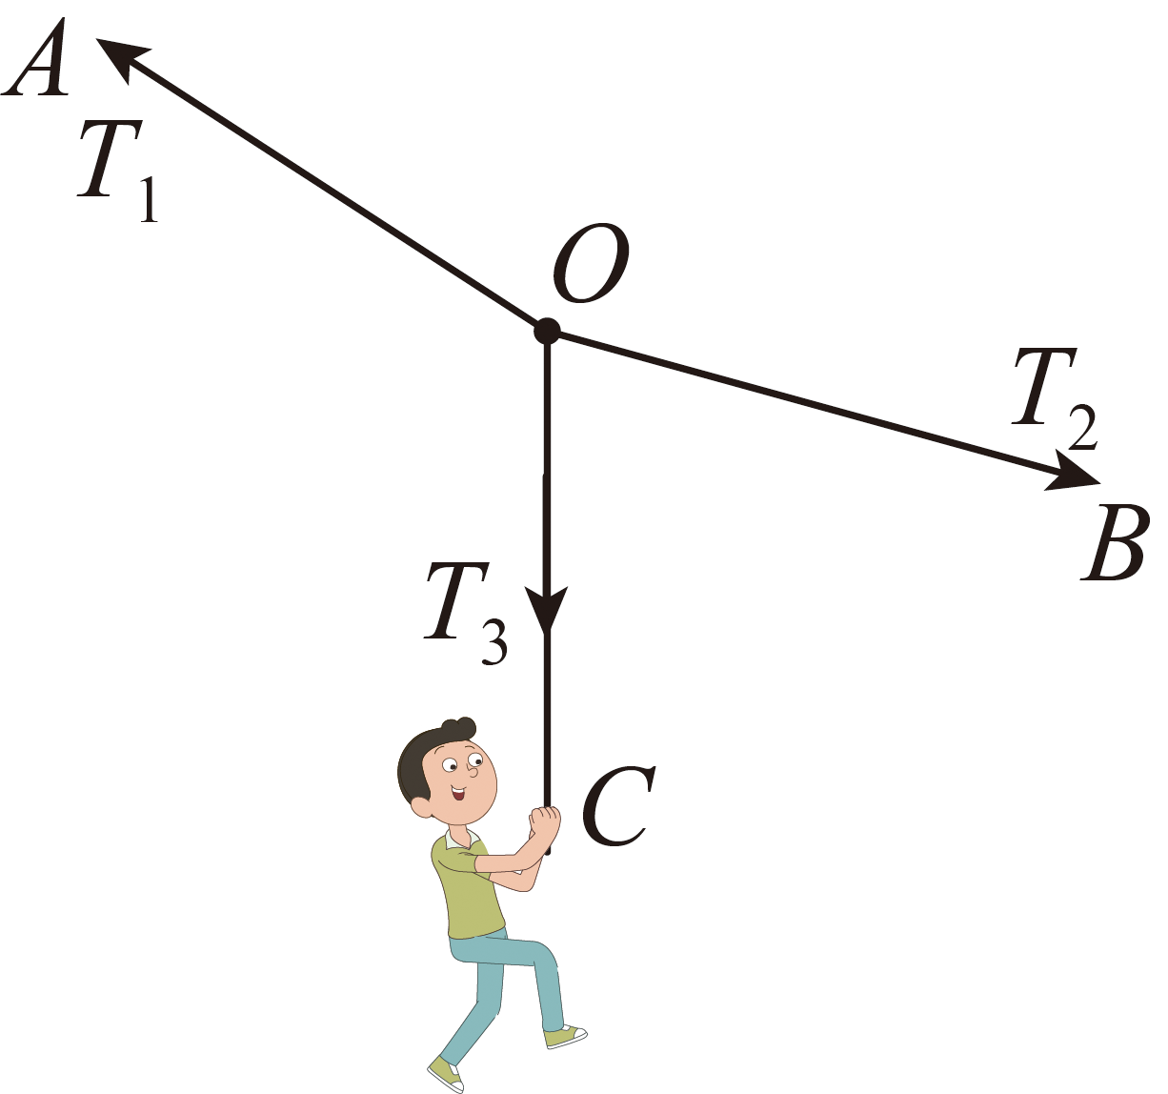

这样的三个力可以组成一个首尾相接的封闭的矢量三角形如下

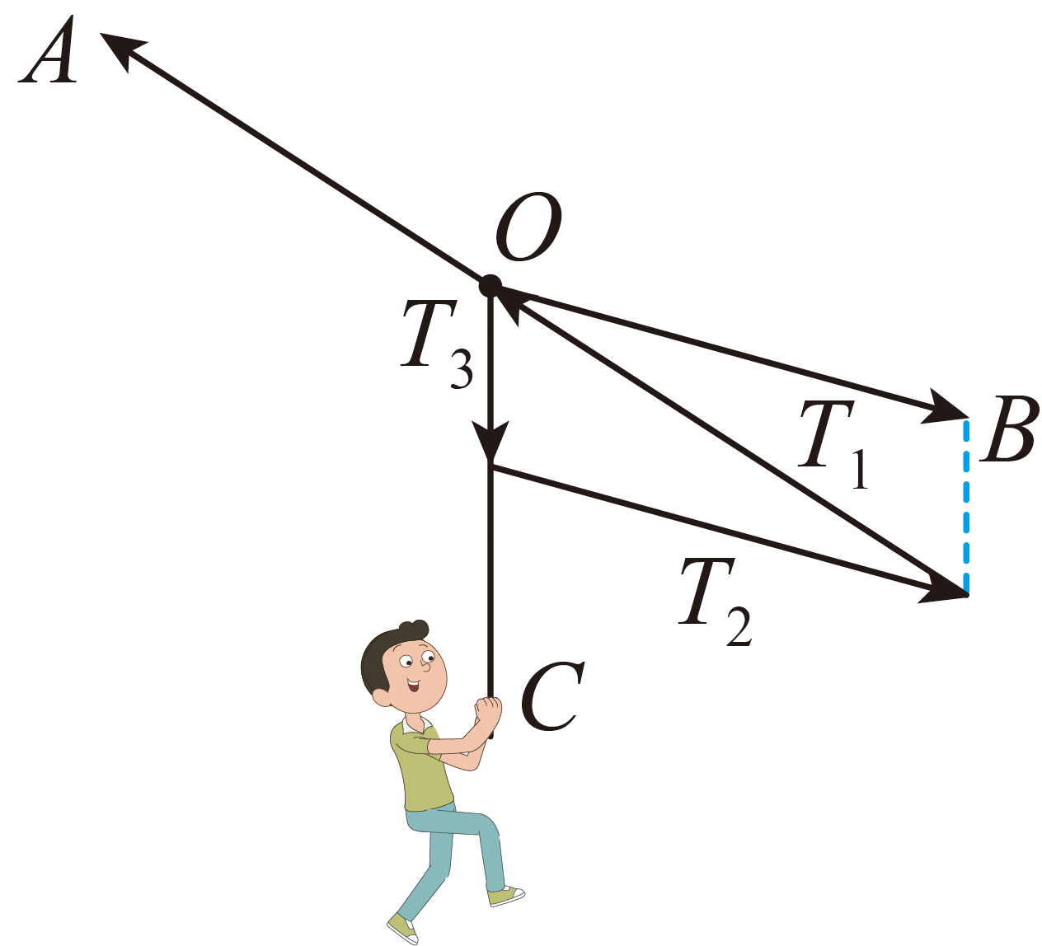

根据三角形中的边角关系，即大角对大边，可得*T1*＞*T2*＞*T3*，故选A。

9．（1） [1]游客下滑时，加速度有竖直向下的分量，则处于失重状态，故选B；

（2） [2]根据牛顿第二定律

解得其加速度大小为*a*=1.38m/s2；

（3） [3]下滑过程中，游客的加速度小于，故轻绳对游客的拉力与位移夹角为钝角，可知轻绳对游客做负功，故选C；

（4）[4] 在沿钢索方向和垂直钢索方向建立指教坐标系，受力分析如图，

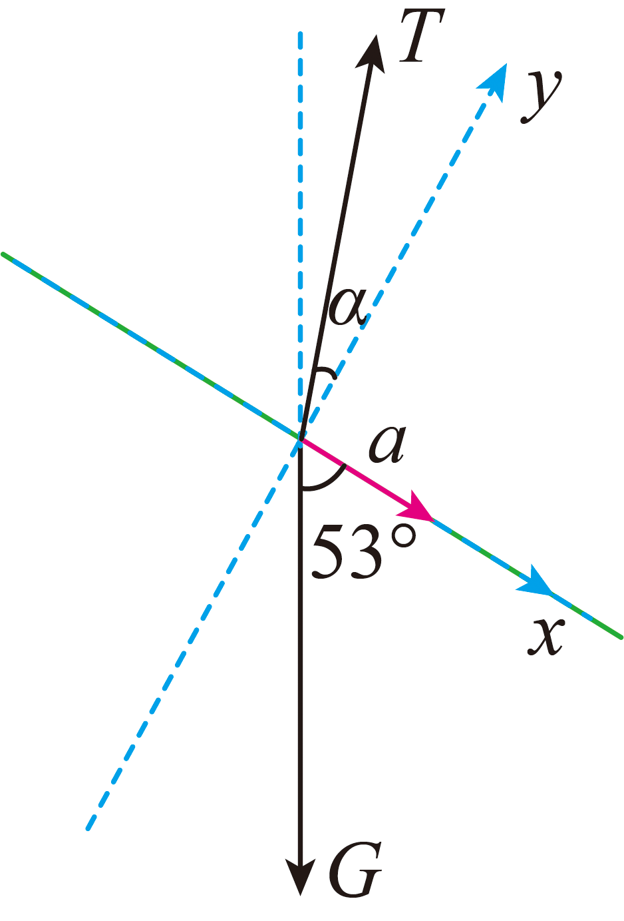

则垂直钢索方向

沿钢索方向

解得*T*=543N

10．根据可得加速度；

根据可得时间；

根据可得水平钢索的长度。

11．C 12．   13．  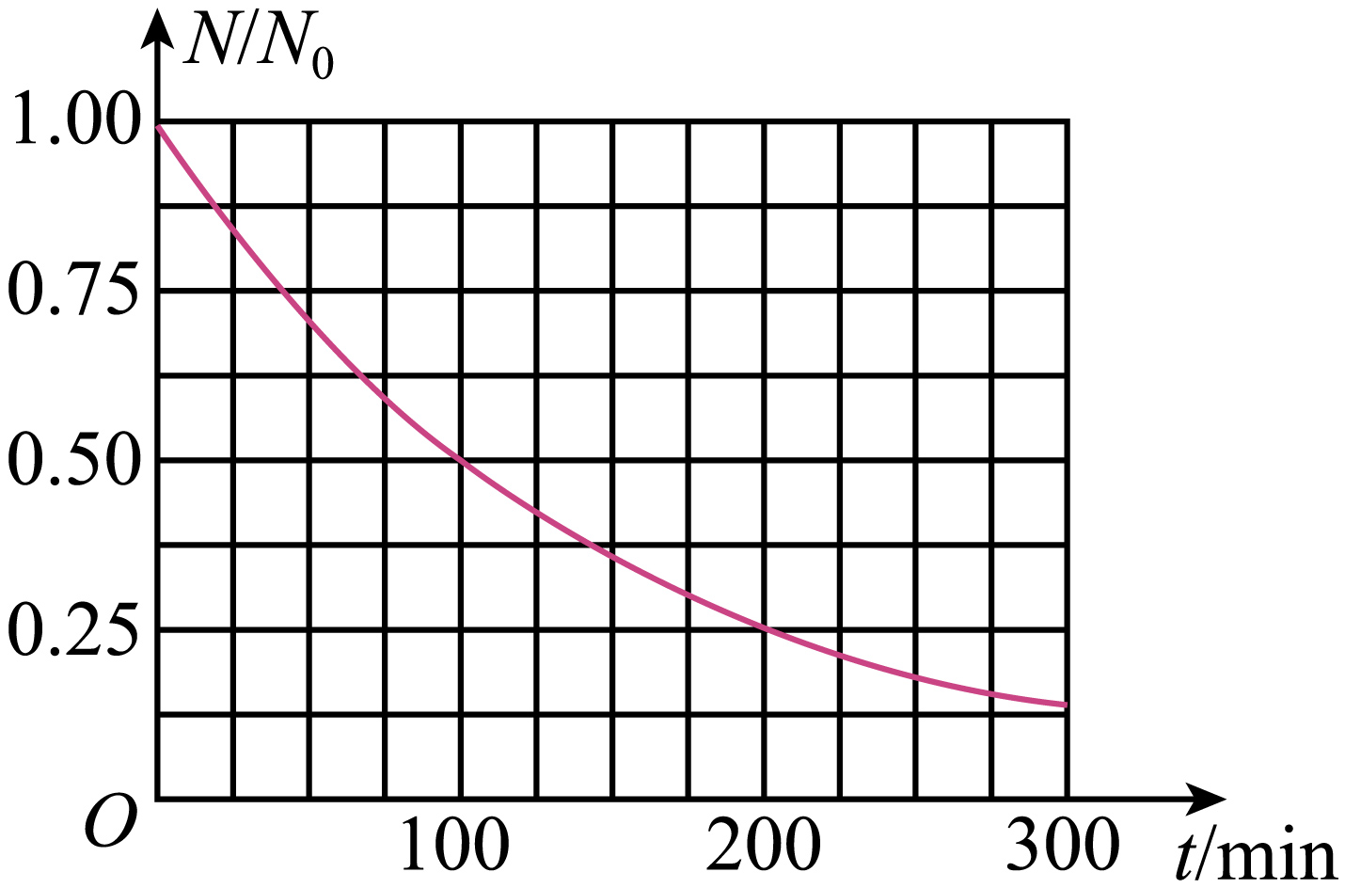 14．（1）；（2），方向垂直直面向外

【解析】11．根据题意，由多普勒效应可知，当血细胞向探头运动，接收到的反射波频率变大。

故选C。

12．[1]由图可知，从到过程中，气体做等容变化，则有

解得

[2]由状态*C*到状态*A*的过程中，由理想气体状态方程有

可得

则气体在状态*A*和状态*C*的内能相等，气体体积减小，外界对气体做功，大小为

由热力学第一定律可知，系统放出的热量为

13．[1]根据题意，由质量数守恒和电荷数守恒可得的衰变方程为。

[2]根据题意，结合图像可知，的半衰期为，画出100~300min的图像如图所示



14．（1）根据题意可知，正电子在电场中加速，由动能定理有

解得正电子离开电场时的速度大小

（2）根据题意可知，正电子进入磁场后，做匀速圆周运动，运动轨迹如图所示

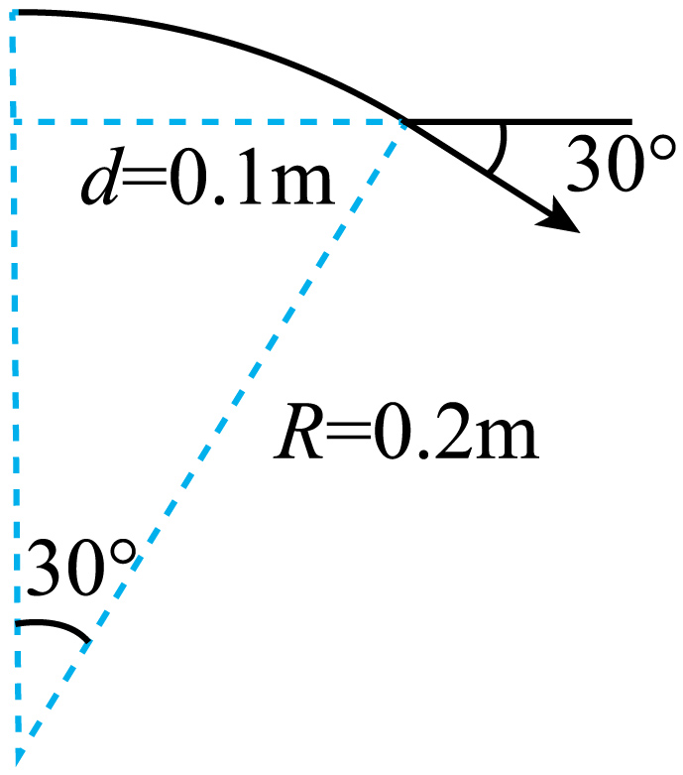

由几何关系可得

由洛伦兹力提供向心力有

解得

由左手定则可判断得出磁感应强度方向垂直直面向外。

15． A AD 16．ACF 17．    

【解析】15．（1）[1]两只线圈L1、L2之间没有导线相连，却能够将L1所接收到的高频电磁波传递给L2，则依据的是电磁感应原理。

故选A。

（2）[2]由于线圈L1输出功率一定，若想提高耳机（与L2相连）的输出信号幅度，则需要增大输出电流，根据可知，可以仅增大线圈L1的匝数*n1*，或者仅减小线圈L2的匝数*n2*。

故选AD。

16．AB．根据图中电流方向可知，该电容器正在充电，则电容器极板间电场正在增强，故A正确，B错误；

CD．根据图中电流方向可知，该电容器正在充电，则磁场能转化为电场能，即线圈储存的磁场能正在减少，故C正确，D错误；

EF．由于磁场能逐渐减少，磁感应强度逐渐减少，磁通量逐渐减少，根据楞次定律可知，线圈中感应电流方向与图中电流方向相同，故E错误，F正确。

故选ACF。

17．（1）[1]由题意可知，线圈中磁通量随时间变化的关系式为

其中,

代入可得

[2]线圈中感应电动势的最大值

（2）[3]线圈在导轨上运动时产生的感应电动势为

由闭合电路欧姆定律可知，通过电阻*R*电流大小为

[4]水平拉力的功率为

18．B 19．DE 20．；不合理，见解析

【解析】18．由图可知，入射角相同，光线*b*的折射角小于光线*a*的折射角，根据光的折射定律可得光线*a*在玻璃中的折射率小于光线*b*在玻璃中的折射率。

故选B。

19．双缝干涉相邻两亮条纹间距公式为

若想在同样大小的屏上出现更多干涉条纹，则需要使条纹间距变小，即可以使光屏靠近双缝，也可以换用间距更大的双缝，或换用波长较小的光照射。

故选DE。

20．（1）根据爱因斯坦光电效应方程

化简可得

则图像图线的斜率为

（2）若碰撞前后光子方向和频率（即能量与动量）均不变，则光子动量没有发生变化；但电子若获得动量又无法从光子获得，则违背动量守恒，故该假设不合理。

根据动量守恒定律

根据能量守恒

解得

与相对论相矛盾，故不合理。

松江区2024学年度第二学期等级考质量监控试卷

高三物理原稿

(考试时间60分钟，满分100分) 2025.04

(试卷共6页，答题纸共1页)

特别提示：

1．本考试分设试卷和答题纸。答题前，务必在答题纸上填写学校、班级、姓名、考号，并将核对后的条形码贴在指定位置上。

2．本试卷标注“多选”的试题，每小题有2~3个正确选项，漏选给一半分，错选不给分；未特别标注的选择类试题，每小题只有1个正确选项。

3．在列式计算、逻辑推理以及回答问题过程中，须给出必要的图示、文字说明、公式、演算等。

4．重力加速度*g*取 9.8 m/s2。

一 北斗导航

*a*

*b*

*c*



北斗卫星导航系统是由中国自主研发、独立运行的全球卫星导航系统。如图，*a*、*b*、*c*为北斗系统的三颗卫星，已知它们绕地球做匀速圆周运动的半径分别为*ra*、*rb*、*rc*，且*ra*= *rb*> *rc*。

1． 导航卫星的发射速度应______。

A．小于第一宇宙速度

B．大于第一宇宙速度且小于第二宇宙速度

C．大于第二宇宙速度

2． 运载火箭将卫星从地面发射时，假设在舱内放置一个单摆，此时单摆周期______在地面时的周期。

A．小于 B．大于 C．等于

3． 卫星*a*、*b*、*c*的线速度分别为*va*、*vb*、*vc*，角速度分别为*ωa*、*ωb*、*ωc*，则______。

A． B． C． D．

4． 若卫星*b*与卫星*c*质量相同，则卫星*b*的机械能______卫星*c*的机械能。

A．大于 B．等于 C．小于

二 电的应用

从雷电到电容器，从伏打电池到太阳能电池，人类对电现象的研究和应用，深深影响着人类文明的发展。

*U*1

*U*

*Q*

*O*

*Q*1

1． 如图为平行板电容器充电过程中板间电压*U*与电荷量*Q*的图象。

(1) 根据*U* - *Q*图像，若电容器充满电时电荷量为*Q*1，板间电压为*U*1。则电容器储存的电势能为______。

(2) 减小电容器的极板间距，图线斜率将______。

A．增大 B．不变 C．减小

*A*

*-*

**+**

*-*

*-*

*-*

*-*

**+**

**+**

**+**

**+**

*B*

*v*

2． （计算）如图，*A*、*B*为平行板电容器的两极板，板长为*L*，板间距为*d*，电容器电容为*C*，带电量为*Q*。一电子从两极板左侧正中央水平向右射入。已知电子电荷量为*e*，质量为*m*。求电子能从两极板间飞出的最小初速度*v*。

3． 某同学制作一个电池，并连接如图所示的电路。电池的电动势为*E =* 10V，内阻为*r =* 200Ω，定值电阻*R*1 =100Ω。滑动变阻器*R*的阻值范围为0～100Ω。

*P*

*R*

*R*1

*E* *r*

S

(1) 闭合开关S后，滑动变阻器*R*的滑片向上移动过程中，电流表示数______。

A．减小 B．增大 C．先增大后变小 D．先变小后增大

(2) 电池输出功率最大时，滑动变阻器阻值为______Ω，电压表示数为______V。

三 高空滑索



*A*

*B*

*C*

*O*

高空滑索因其惊险刺激深受游客喜爱。

1． 游客下滑前滑环固定在钢索*AB*上*O*点处，滑环和人均处于静止状态，钢索和轻绳的夹角关系如图所示。则受力最大的是______。

A．*OA*段钢索 B．*OB*段钢索 C．*OC*段轻绳

2． 如图，游客沿倾角*θ* ***=*** 37°的钢索加速滑下，滑环与钢索间的动摩擦因数*μ = $\frac{\sqrt{3}}{3}$* 。忽略空气阻力，sin37° = 0.6，cos37° = 0.8。

钢索

*θ*



轻绳 B．增大

轻质滑环

(1) 游客下滑时处于______；

A．超重状态 B．失重状态 C．完全失重状态

(2) 其加速度大小为______（保留3位有效数字）；

(3) 下滑过程中，轻绳对游客______；

A．做正功 B．不做功 C．做负功

(4) （计算）若游客质量为60kg，求轻绳对游客的拉力（保留3位有效数字）。

3． 为消除安全隐患，在倾斜钢索末端加装一段水平钢索，如图所示。滑环和游客进入水平钢索时速度大小为*v*，且恰能滑到水平钢索右端。滑环与水平钢索的动摩擦因数为*μ*。由以上信息可以估算得到的物理量有____________

轻绳



轻质滑环

水平钢索

_________________________________________________（至少写出3个物理量）。

四 现代医学成像技术

现代医学通过多种物理手段实现人体成像，包括彩超、核磁共振、PET等技术。

1． 彩超通过发射和接收超声波成像。当血细胞向探头运动，接收到的反射波频率______。

A. 变小 B. 不变 C. 变大

*A*

*O*

*p*

*V*

*B*

*2p*0

*p*0

*V*0

2*V*0

*C*

2． 核磁共振设备的冷头工作时，氦气经历周期性压缩与膨胀。如图*A→B→C→A*是一定质量氦气的压强*p*随体积*V*的变化图象。已知*A*点温度为*T*，则*B*点温度为______；由状态*C*到状态*A*的过程中，系统放出的热量为______。

3． 正电子发射断层扫描（PET）是一种基于放射性同位素衰变的核医学成像技术，它的基本原理是：将放射性示踪剂 ${}_{\text{9}}^{\text{18}}{\text{F}}$ 注入人体， ${}_{\text{9}}^{\text{18}}{\text{F}}$ 在人体内衰变放出正电子。

(1) ${}_{\text{9}}^{\text{18}}{\text{F}}$ 的衰变方程为____________________________。

(2) 如图为 ${}_{\text{9}}^{\text{18}}{\text{F}}$ 在0～100 min的衰变图象，画出100～300 min的图象（横坐标*t*表示时间，纵坐标*N*/*N*0表示任意时刻的原子数*N*与 *t* = 0 时的原子数*N*0之比）。

*t/*min

1.00

0.75

0.50

*O*

100

200

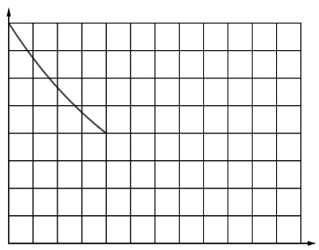

*N/N*0

300

0.25

4． （计算）如图为磁屏蔽室中的某种扫描机，*M*、*N*之间是加速电场，长方形虚线框内存在垂直纸面的匀强磁场。正电子从静止开始经电场加速后，垂直边界进入磁场，在磁场中的速度偏转的角度为*θ* ，最后打在靶上的*P*点。已知加速电压为*U* = 200V，磁场宽度*d* = 0.1m，正电子质量*m =* 9.1×10-31 kg、电荷量*e =* 1.6×10-19 C，偏转角为*θ =* 30°，求：（保留3位有效数字）。

*d*

*θ*

*M*

*N*

加速电场

偏转磁场

*P*

(1) 正电子离开电场时的速度大小；

(2) 偏转磁场的磁感应强度*B*。

五 矿石收音机

矿石收音机是一种简易的无线电接收装置，具有低成本、易制作、无需电源的特点。

1． 如图，线圈*L*1、*L*2组成磁性天线，用于接收电磁波信号。

(1) 线圈*L*1、*L*2没有用导线连接却能传递信号，利用了______。

*C*1

*L*1

*L*2

*C*2

耳机

A．电磁感应原理

B．电流的磁效应

C．通电导线在磁场中受到安培力

(2) （多选）线圈*L*1、*L*2的匝数分别为*n*1、*n*2，线圈*L*1输出功率一定，为了提高耳机的声音强度，可______。

A．仅增大*n*1 B．仅减小*n*1 C．仅增大*n*2 D．仅减小*n*2

2． （多选）如图为*LC*振荡电路某时刻的工作状态，则该时刻______。

A．电容器极板间电场正在增强

**+**

**-**

B．电容器极板间电场正在减弱

C．线圈储存的磁场能正在减少

D．线圈储存的磁场能正在增加

E．线圈中感应电流方向与图中电流方向相反

F．线圈中感应电流方向与图中电流方向相同

3． 某科技小组将阻值为*R*、长为*L*的直导线缠绕在圆柱体上自制线圈，该线圈匝数为*N*、横截面积为*S*。

*t*

*B*

*T*

*O*

*B*0

-*B*0

(1) 将线圈放在与线圈轴线平行的磁场中，磁感应强度*B*随时间*t*变化满足余弦函数，如图所示。线圈中磁通量随时间变化的关系式*Φ* =______；线圈中感应电动势的最大值*E*m =______。

(2) 如图，两条相距为*d*的光滑平行金属导轨位于水平面（纸面）内，其左端接一阻值为*R*的定值电阻，导轨平面与磁感应强度大小为*B*的匀强磁场垂直，导轨电阻不计。将线圈垂直导轨放置，两端恰好能与导轨接触。在水平拉力作用下，线圈在导轨上以速度*v*匀速向右运动。通过电阻*R*电流大小为______；水平拉力的功率为______。

*v*

*R*

*d*

*B*

六 光的本性

*m*

*I*

*r*

*g*

*m*1

*m*0

光的发展是一部曲折的历史，从古代对光的直观认识到17世纪光的波动说与粒子说之争，19世纪麦克斯韦提出电磁理论，20世纪量子力学揭示光的波粒二象性。

*O*

空气

玻璃

*a*

白光

*b*

1． 如图，白光从空气进入玻璃，折射光线*a、b*之间产生七色光带，光线*a*在玻璃中的折射率______光线*b*在玻璃中的折射率。

A．大于 B．小于 C．等于

2． （多选）如图为利用双缝干涉测定光的波长的实验装置，激光经过双缝后在光屏中可以观察到干涉条纹。若想增加光屏中的条纹个数，可______。

A．将激光器靠近双缝



激光器

双缝

光屏

B．将激光器远离双缝

C．将光屏远离双缝

D．将光屏靠近双缝

E．换用间距更大的双缝

F．换用间距更小的双缝

3． 光电效应和康普顿效应揭示光具有粒子性，表明光既有能量又有动量。普朗克常量为*h*，光速为*c*，电子电荷量为*e*。

*O*

*U*c

*v*

*v*0

Na

(1) 如图为金属钠的遏止电压*U*c与入射光频率*v*的关系。则图线的斜率为______。

(2) （论证）一个光子的频率为*v*、波长为*λ*，与一个质量为*m*的静止电子发生弹性碰撞。假设：碰撞前后，电子质量和光子速度方向都保持不变。该假设是否合理？求解假设情景下碰撞后电子的速度来论证你的观点。

**答案及评分标准**

一 北斗导航（4小题，12分）

1． （3分）B 2．（3分）A 3．（3分）B 4．（3分）A

二 电的应用（6小题，17分）

1． (1)（2分） $\frac{\text{1}}{\text{2}}{\text{U}}_{\text{1}}{\text{Q}}_{\text{1}}$ (2)（3分）C

2． （5分）粒子在电场中做类平抛运动。（1分）

板间电压 $\text{U=}\frac{\text{Q}}{\text{C}}$，电场强度 $\text{E=}\frac{\text{U}}{\text{d}}$，所受合力 $\text{Ee=ma}$，解得：加速度 $\text{a=}\frac{\text{Q}\text{e}}{\text{Cmd}}$（1分）

水平方向粒子做匀速直线运动，经过极板间的时间 $\text{t=}\frac{\text{L}}{\text{v}}$（1分）

若此时粒子恰能从极板右下方射出，对应的初速度最小。

竖直方向做初速度为零的匀加速直线运动，位移 $\text{x=}\frac{\text{d}}{\text{2}}$，由 $\text{x=}\frac{\text{1}}{\text{2}}\text{a}{\text{t}}^{\text{2}}$（1分）

解得*v $=\frac{\text{L}}{\text{d}} \sqrt{\frac{\text{Q}\text{e}}{\text{Cm}}}$*（1分）

3． (1)（3分）A (2)（2分）100 （2分）2

三 高空滑索（6小题，20分）

1． （3分）A 2．(1)（3分）B (2)（3分）1.35 m/s2 (3)（3分）C

(4)（5分）解法一：在沿钢索方向和垂直钢索方向建立直角坐标系。

*G*

*F*拉

53°

*α*

*x*

*y*

*a*

受力分析如图所示。（1分）

游客在垂直于钢索方向受力平衡，由平衡条件得，

${\text{F}}_{\text{拉}}\text{cos}\text{α=G}\text{cos37°}$（1分）

沿斜面方向做匀加速运动，由牛顿第二定律得，

*G*

*F*拉

*F*合

53°

*β*

$\text{G}\text{cos53°-}{\text{F}}_{\text{拉}}\text{sin}\text{α} \text{=} \text{ma}$（1分）

解得拉力大小 ${\text{F}}_{\text{拉}}\text{=}\text{543N}$（1分）

$\text{α=}\text{30}\text{°}$，拉力方向与垂直于钢索方向向左成30°。（1分）

解法二：如图，对游客进行受力分析。（1分）

由牛顿第二定律得， ${\text{F}}_{\text{合}}\text{=} \text{ma}$（1分）

由余弦定理， ${{\text{F}}_{\text{拉}}}^{\text{2}} \text{=}{{\text{F}}_{\text{合}}}^{\text{2}}\text{+} {\text{G}}^{\text{2}}- \text{2}{\text{F}}_{\text{合}}\text{G}\text{cos53°}$（1分）

解得 ${\text{F}}_{\text{拉}}\text{=} \text{543N}$（1分）

由正弦定理， $\frac{{\text{F}}_{\text{合}}}{\text{sin}\text{β}}\text{=}\frac{{\text{F}}_{\text{拉}}}{\text{sin53°}}$ 解得 $\text{β}\text{ =7°}$ 与竖直方向向右成7°。（1分）

3． （3分）加速度、滑动时间、滑动位移或滑动距离或水平钢索长度、末速度、轻绳的角度（至少写出3个物理量）

四 现代医学成像技术（7小题，18分）

1． （3分）C 2．（4分） 1.5*p*0*V*0 3． (1)（2分）

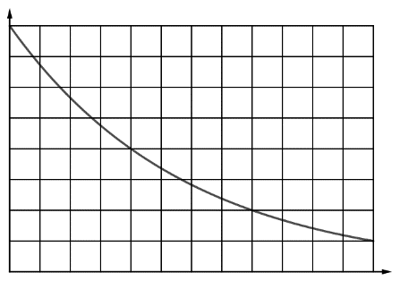

*t/*min

1.00

0.75

0.50

*O*

100

200

*N/N*0

300

0.25

(2)（2分）

4． (1) （3分）正电子在电场力作用下加速过程中，由动能定理 $\text{Ue} \text{=} \frac{\text{1}}{\text{2}}\text{m}{\text{v}}^{\text{2}}$（2分）

得*v $\text{=}\sqrt{\frac{\text{2}\text{eU}}{\text{m}}}\text{=8.39}\text{×}{\text{10}}^{\text{6}}\text{m/s}$*（1分）

(2) （4分）如图，正电子进入磁场时，做匀速圆周运动。

30°

30°

*d=*0.1m

*R=*0.2m

由几何关系得 $\text{R=}\frac{\text{d}}{\text{sin30°}}\text{= 0.2m}$（1分）

由洛伦兹力提供向心力， $\text{e}\text{v}\text{B=}\frac{\text{m}{\text{v}}^{\text{2}}}{\text{R}}$（1分）

得*B $\text{ =} \text{2.39×}{\text{10}}^{\text{-4}}\text{T}$*（1分）

由左手定则可判断得出磁感应强度方向垂直直面向外。（1分）

五 矿石收音机（7小题，20分）

1． (1)（3分）A (2)（4分）AD 2． （4分）ACF

3． (1)（3分） $\text{Φ=}{\text{B}}_{\text{0}}\text{S}\text{cos}{\frac{\text{2}\text{π}}{\text{T}}}\text{t}$（2分） ${\text{E}}_{\text{m}}\text{=}\frac{\text{2}\text{πN}{\text{B}}_{\text{0}}\text{S}}{\text{T}}$ (2)（4分） $\frac{\text{Bd}\text{v}}{\text{2}\text{R}}$ $\frac{\text{(Bd}\text{v}{\text{)}}^{\text{2}}}{\text{2}\text{R}}$

六 光的本性（4小题，13分）

1． （3分）B 2． （4分）DE 3． (1)（2分）*h/e*

(2)（4分）不合理（1分）

$\frac{\text{h}}{\text{λ}}\text{=}\frac{\text{h}}{{\text{λ}}^{\text{'}}}\text{+m}\text{v}$（1分）

$\frac{\text{h}\text{c}}{\text{λ}}\text{=}\frac{\text{h}\text{c}}{{\text{λ}}^{\text{'}}}\text{+}\frac{\text{1}}{\text{2}}\text{m}{\text{v}}^{\text{2}}$（1分）

解得：*v* = 2*c* > *c*，与相对论相矛盾，故不合理（1分）